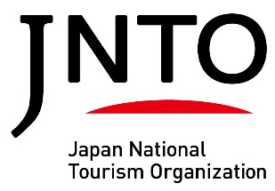

Japonya Tanıtım Webinar Programı
- JNTO Hoş Geldiniz Konuşması
- TÜRSAB Hoş Geldiniz Konuşması
- JNTO, “Hope Lights the Way - Umut Yolu Aydınlatır” Video Gösterimi
- Japonya Destinasyon Tanıtım Sunumu
- THY’nin Japonya Hattı Hakkında Sunum
- Soru-Cevap Oturumu

